Python Requirements:

* requests-html
* requests
* pandas
* json

以Wiley Online Library为例

1. Copy网页url，如：<https://onlinelibrary.wiley.com/toc/1099114x/2020/44/3>
2. 粘贴至85行url处

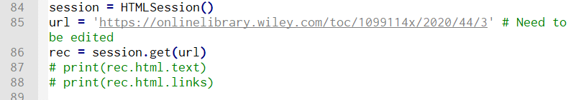

1. 手动检查对应网页标题元素：
   1. 网页右键，选择检查

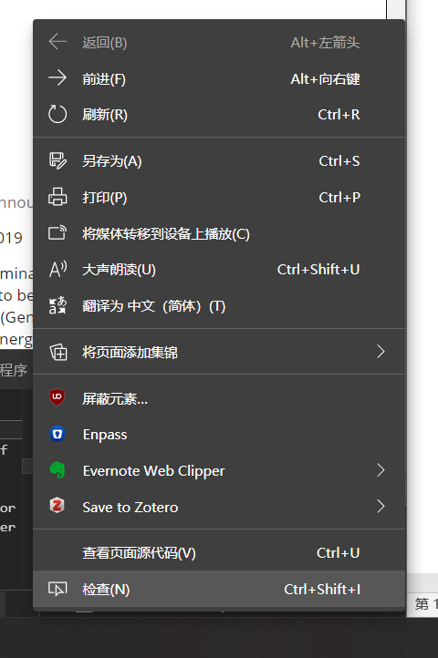

* 1. 点击弹出窗口左上角“在页面中选择一个元素以检查”

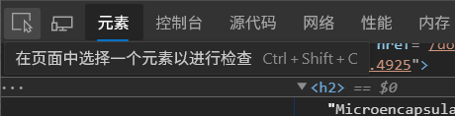

* 1. 鼠标选中一个标题

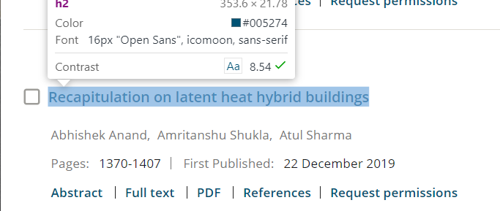

* 1. 对应代码将在弹出窗口被高亮

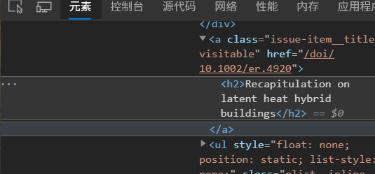

* 1. 右键，选择复制选择器

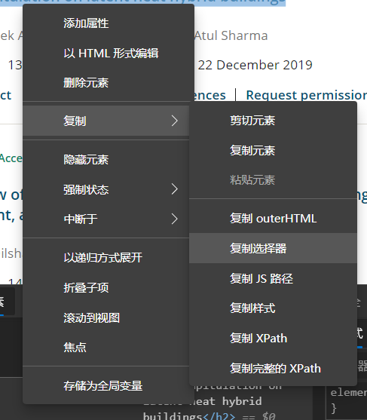

* 1. 将其copy至随意文档，得到类似下面的代码

#main-content > div.page-body.pagefulltext > div > section > div > div > div > div.main-content.col-md-8 > div.table-of-content > div > div:nth-child(3) > div:nth-child(4) > a > h2

* 1. 选取另一个标题重复以上操作，再得到一个代码

#main-content > div.page-body.pagefulltext > div > section > div > div > div > div.main-content.col-md-8 > div.table-of-content > div > div:nth-child(3) > div:nth-child(6) > a > h2

* 1. 实际只有黄色部分不同，实际为指定的子文本段（nth-child）的位置
  2. 将子文本段位置删除，直接搜索整个div，即修改高亮部分代码如下

#main-content > div.page-body.pagefulltext > div > section > div > div > div > div.main-content.col-md-8 > div.table-of-content > div > div > div > a > h2

* 1. 将修改后的代码替换文件第94行sel的值

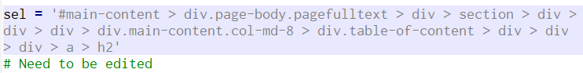

1. 运行代码，生成xlsx文件如下

